Prof. Peter Bultmann übernimmt Professur „Öffentliches Recht, insbesondere Besonderes Verwaltungsrecht“ an der TH Wildau
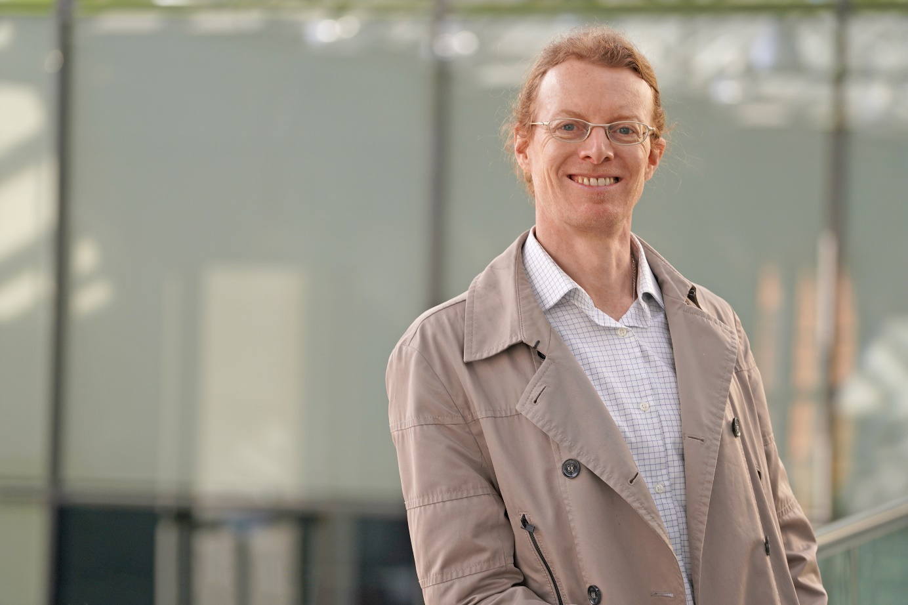
Bildunterschrift: Prof. Peter Bultmann verstärkt seit 1. April 2022 den Fachbereich Wirtschaft, Informatik, Recht der TH Wildau.
Bild: S.Stoye / TH Wildau
Subheadline: Fünf Fragen an …
Teaser:
Seit 1. April 2022 verstärkt Prof. Peter Bultmann das Team des Fachbereichs Wirtschaft, Informatik, Recht an der Technischen Hochschule Wildau. Prof. Bultmann besetzt die Professur „Öffentliches Recht, insbesondere Besonderes Verwaltungsrecht“ im Studiengang Öffentliche Verwaltung Brandenburg. Im Kurzinterview „Fünf Fragen an ...“ stellt er sich vor.
Text:
Wo liegen Ihre Lehr- bzw. Forschungsschwerpunkte und -interessen?
Der Schwerpunkt meiner wissenschaftlichen Tätigkeit liegt gemäß meiner venia legendi im gesamten Öffentlichen Recht, Europarecht, den Verwaltungswissenschaften und der Rechtssoziologie, und vor allem im Wirtschaftsverwaltungsrecht.
Mein methodisches Vorgehen charakterisieren die Stichworte: Praxisorientierung, Problemorientierung und Interdisziplinarität.
Ich begreife Rechtsvorschriften als Antwort auf konkrete tatsächliche Probleme. Recht soll die Wirklichkeit gestalten. Deshalb interessiere ich mich für die tatsächliche Wirkung und die Auswirkungen von Rechtsvorschriften. Für konkrete Problemstellungen interessiert mich, wie Rechtsvorschriften am besten gestaltet sein sollten, um das Verhalten der Normadressaten möglichst wirksam, effizient und verfassungskonform zu steuern.
Warum haben Sie sich für die TH Wildau als Lehr- und Forschungsstandort entschieden?
Zunächst wegen des Studienganges „Öffentliche Verwaltung Brandenburg“, für den meine Professur ausgeschrieben war. Ich bin begeistert von der Idee, dem Konzept und der Umsetzung dieses Studienganges an der Technischen Hochschule Wildau (TH Wildau). Die Lehre in diesem Studiengang eröffnet mir die Möglichkeit, an der Zukunft der Verwaltung in Brandenburg mitzuwirken.
Zudem hatte ich vor meiner Entscheidung hinreichend Gelegenheit, einen Eindruck von der TH Wildau zu gewinnen, und dieser Eindruck war ausnahmslos positiv: Das Berufungsverfahren wurde erfrischend professionell und transparent durchgeführt. Der Campus ist modern gestaltet und ausgestattet. Die Studierenden sind erfreulich motiviert. Die Kollegen sind kollegial und aufgeschlossen. Verwaltung und Verwaltungsleitung sind überaus produktiv und leben vor, was das Leitbild der TH Wildau verspricht: „Wir stellen den Menschen in den Mittelpunkt. Unser Handeln ist durch Weltoffenheit, respektvollen Umgang auf Augenhöhe und Austausch über Hierarchien und Bereiche hinweg geprägt.“
Kurzum: Ich kann mich sehr gut mit der TH Wildau identifizieren.
Was sind für Sie die besonderen Herausforderungen, denen Sie sich mit Lehr- und Forschungsbeginn an der TH Wildau stellen werden?
Im Zentrum meiner Bemühungen steht die Lehre der Fertigkeit, Rechtsvorschriften auf unbekannte Sachverhalte anzuwenden sowie innerhalb des vom Recht gesetzten Entscheidungskorridors überzeugend und rechtssicher argumentieren zu können. Diesem Anspruch didaktisch gerecht zu werden - das ist gegenwärtig meine größte Herausforderung.
Worauf freuen Sie sich am meisten mit Beginn der Tätigkeit an der TH Wildau?
Auf die Studierenden und die Kollegen aus den verschiedenen Fachbereichen.
Was darf auf Ihrem Schreibtisch nicht fehlen?
Luft zum Atmen.
Kurzvita:
- 2008-2013 Maschinenbaustudium an der TU Dresden mit Spezialisierung auf Entwicklung und Analyse von Antrieben sowie höhere Dynamik
- Prof. Dr. Peter Friedrich Bultmann studierte in Tübingen und an der Humboldt-Universität zu Berlin, wo er 1997 promoviert wurde.
- Seit 1999 und bis 2022 war er als Rechtsanwalt zugelassen.
- Im Anschluss an ein Forschungsstipendium der Deutschen Forschungsgemeinschaft habilitierte er sich 2004 mit einer Untersuchung zum Beihilfen- und Vergaberecht an der Humboldt-Universität zu Berlin.
- Anschließend arbeitete er zwei Jahre als Rechtsanwalt in der internationalen Sozietät Freshfields Bruckhaus Deringer LLP.
- Von 2006 bis 2022 war er Syndikus bei Bombardier Transportation (seit 2020: Alstom S.A.). Während dieser Zeit war er operativ beteiligt an der Errichtung von Schienentransportsystemen, vor allem in Australien, Südafrika, Frankreich und dem Vereinigten Königreich. Darüber hinaus war er beratend beteiligt an Public-Private Partnerships (PPP) - Projekten in Kanada, den USA, Brasilien, Katar, der Türkei, Malaysia, China, Thailand und Taiwan. Zuletzt war er als Vice President Leiter der Rechtsabteilung bei der Konzern-Holding und in dieser Funktion verantwortlich für Governance, Gesellschaftsrecht, M&A, Intellectual Property sowie Learning & Development. Im Anschluss an den Erwerb von Bombardier Transportation durch Alstom S.A. in 2021 war er mit der wechselseitigen Integration der rund 550 Mitarbeiter umfassenden Rechtsabteilungen beider Konzerne betraut.
- Im April 2011 verlieh der Präsident der Humboldt-Universität Herrn Bultmann die Würde eines außerplanmäßigen Professors.
- Seit April 2022 ist er Professor für Öffentliches Recht, insbesondere Besonderes Verwaltungsrecht, am Fachbereich Wirtschaft und Recht an der TH Wildau.
- Prof. Bultmann ist auf Anlagenbau, Vergaberecht und Public-Private Partnerships (PPP) spezialisiert.
- Zudem ist er seit 2014 nach den Standards der International Coach Federation als Führungskräfte-Coach zertifiziert. Weitere Informationen und Auszug aus dem Schriftenverzeichnis unter https://www.rewi.hu-berlin.de/de/lf/ap/bmn; https://de.wikipedia.org/wiki/Peter_Bultmann.

Weiterführende Informationen
Informationen zum Bachelor-Studiengang Öffentliche Verwaltung Brandenburg an der TH Wildau: https://www.th-wildau.de/oevbb

Ansprechpersonen Externe Kommunikation TH Wildau:
Mike Lange / Mareike Rammelt
TH Wildau
Hochschulring 1, 15745 Wildau
Tel. +49 (0)3375 508 211/-669
E-Mail: presse@th-wildau.de

